Name : Mohamed Moussaoui Role/Function : Customer Service Technician |  |  |  |  | Released on 22/05/2025
 |  | TITRE: KB850-Kit aimant - Comment monter le YB-062-00079 + YB-000-00275
VERSION HISTORY

Version # | Implemented By | Revision Date | Approved By | Approval Date | Reason
0001 | MM | 08/12/2025 | GS | 08/12/2025

TABLE OF CONTENTS
- BUT 3
- CHAMP D’APPLICATION 3
- PROCEDURE 3

BUT
L'objectif de cette procédure est de montrer comment installer le YB-062-00079 (aimant) + YB-000-00275 (châssis arrière) sur les robots 850.

2. CHAMP D'APPLICATION
Pour les modèles 850.

3. PROCÉDURE
- Dévissez les 4 vis des 2 roues avec une clé de 3.
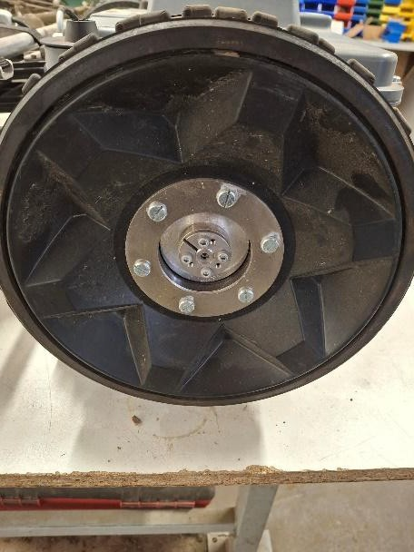

Visser 3 vis dans les trous entourés en rouge (ci dessous) pour le libérer de son essieu.

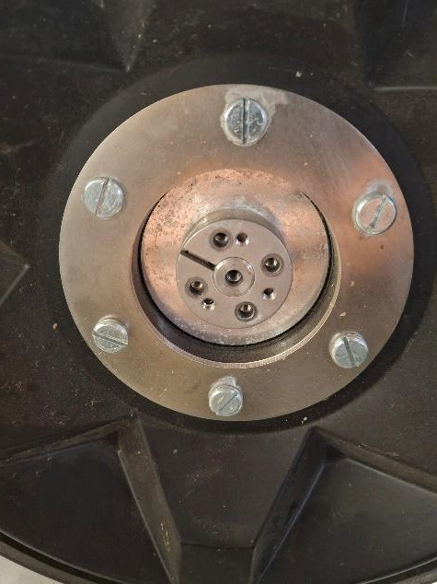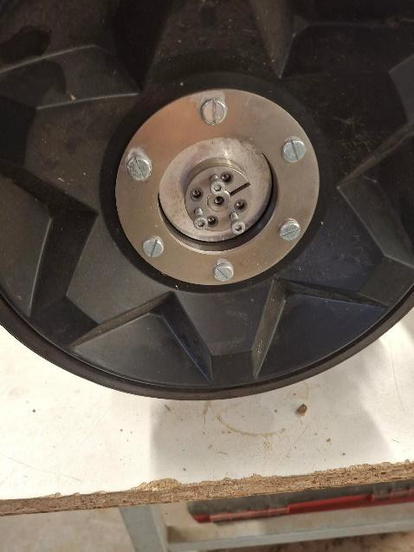
- Retirez les roues de leurs essieux et dévissez les 4 vis du châssis arrière à l'aide d'une clé de 10.
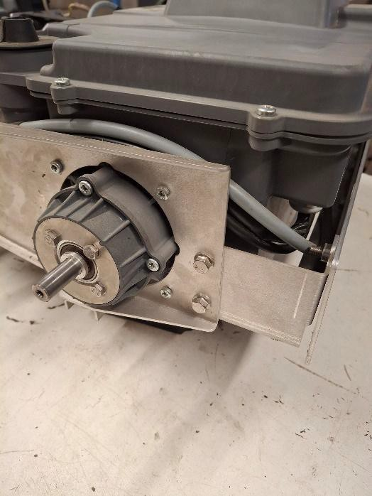

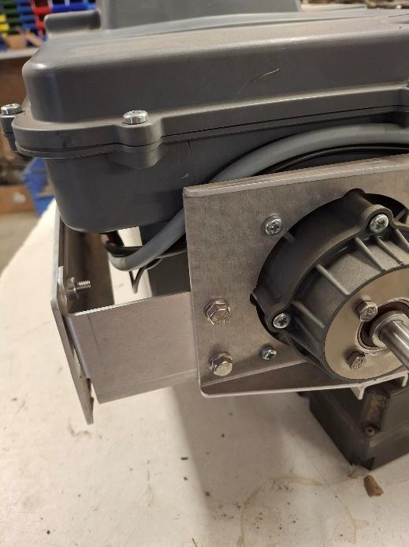


- Enlève l'ancien châssis arrière.

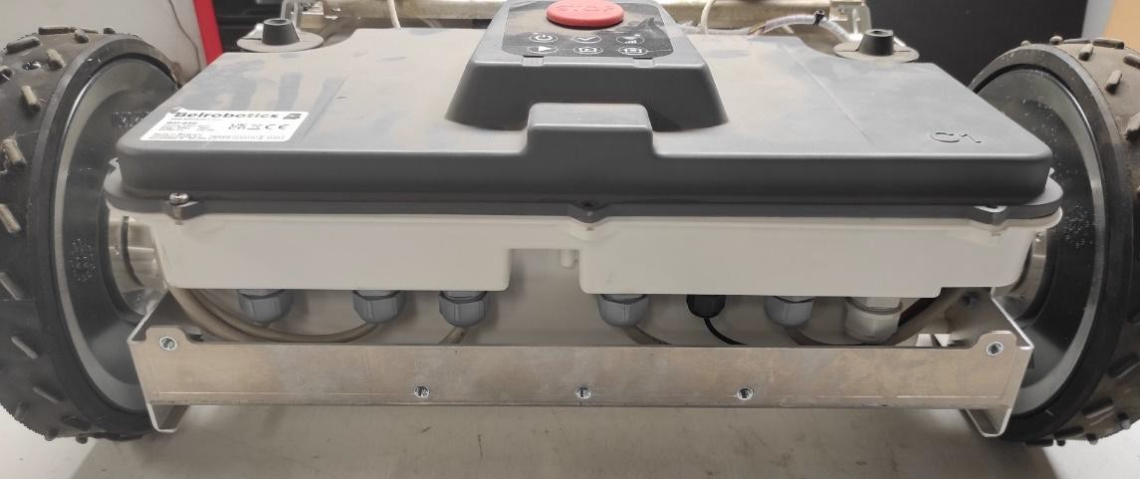
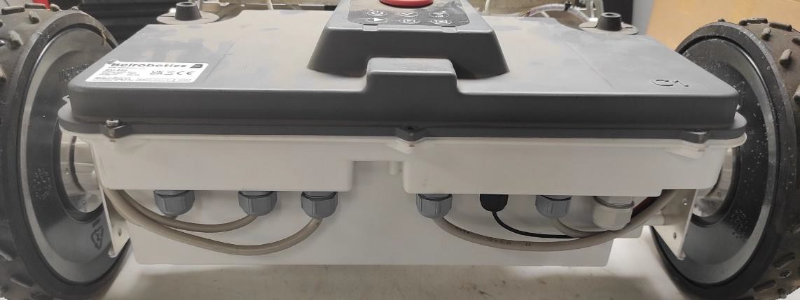

- Installez le nouveau châssis arrière YB-000-00275, et vissez-le en utilisant les vis précédemment retirées. Serrez à un couple de 10 Nm.
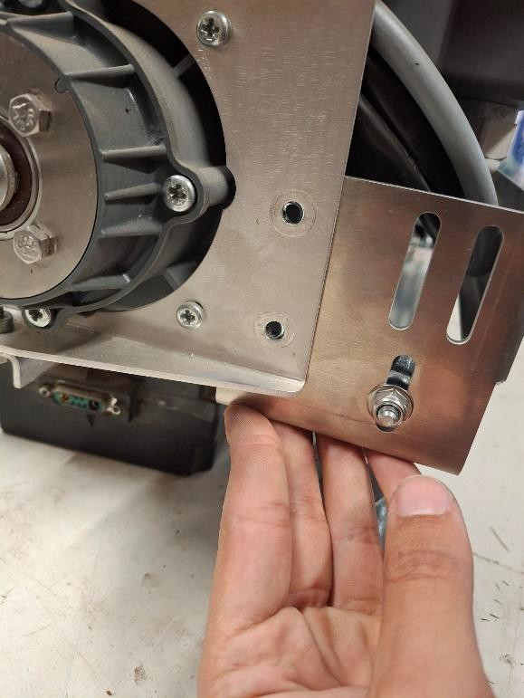
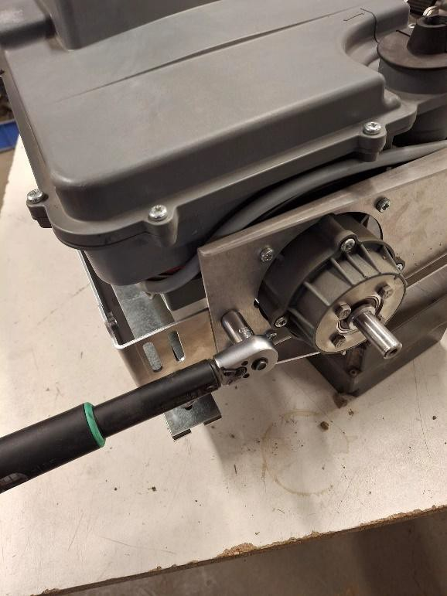

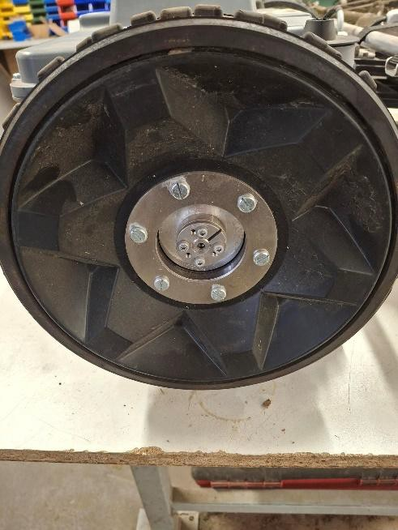
Remettez la roue sur l'essieu en la poussant aussi loin que ssible.
Insérez les vis dans les trous d'origine d'où elles ont été retirées.
Serrez progressivement les vis à 4,5 Nm en plusieurs étapes (2 à 3 fois en motif Z) pour garantir qu'elles sont bien serrées.

Utilisez une clé à molette de 10 mm pour ajuster la hauteur de l'aimant afin
qu'il soit à niveau avec la pelouse.



